MS Word: Übung 6, Rahmen und Schattierung
Zur Formatierung in MS Word gehören auch Rahmen und Schattierungen mit dazu.
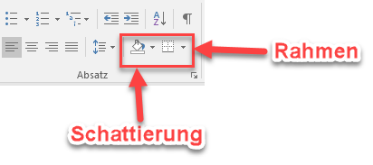

Schattierung
Fangen wir zuerst mit der Schattierung an. Eine Schattierung geht in MS Word immer über die ganze Zeile. Einfach im Seitenrand den gewünschten Absatz markieren und beim Farbkübel / Farbeimer die gewünschte Farbe auswählen.
Beim Klick auf den Farbkübel selbst, dann wird die Zeile / der Absatz in der gleichen Farbe formatiert, wie sie unter dem Kübel angezeigt wird.
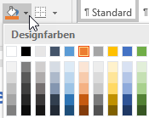
Wenn man auf den Pfeil nach unten klickt, dann kann man
sich die Farbe aussuchen, in der der Absatz formatiert
werden soll.
Durch „Weitere Farben“ kann man noch weitere Farben
aus dem Farbspektrum wählen, die hier nicht angezeigt
werden.

Diese Zeile soll gelb schattiert sein.

Diese Zeile soll orange schattiert sein.

Diese Zeile soll schwarz schattiert sein und die Textfarbe weiß.

Entferne die Schattierung von dieser Zeile.

Rahmen
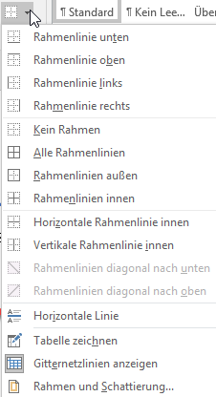
Für die Rahmen gibt es sehr viele verschiedene Formatierungsmöglichkeiten.
- Rahmenlinie unten
- Rahmenlinie oben
- Rahmenlinie links
- Rahmenlinie rechts
- Kein Rahmen (Rahmen entfernen)
- Alle Rahmenlinien (Gitternetz)
- Rahmenlinien außen
- Rahmenlinien innen
Und weitere.

Ganz unten gibt es mit dem Menüpunkt
Rahmen und Schattierung …

Noch weitere Möglichkeiten zur Formatierung.
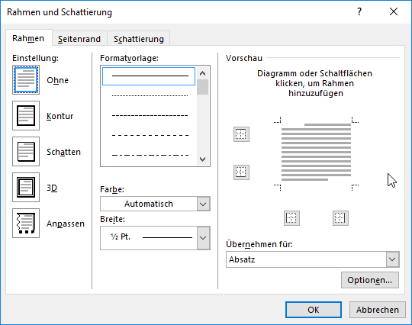
Rahmen einfügen
Formatiere diese Zeile mit einer Rahmenlinie unten

Formatiere diese Zeile mit einer Rahmenlinie außen.

Entferne die Rahmenlinie von dieser Zeile.

Ändere die Rahmenfarbe von dieser Zeile auf rot.

Ändere in dieser Tabelle die Rahmenfarben der INNEREN RAHMENLINIEN auf Orange.
A | 1 | 2
B
C

Formatiere diese Tabelle ohne Rahmenlinien.
A | 1 | 2
B
C

Formatiere diese Tabelle mit beliebigen Rahmenlinien.
A | 1 | 2
B
C

Formatiere die Rahmenlinien dieser Tabelle mit einer Breite von 3 pt.
A | 1 | 2
B
C

